

月度证券投资者信心调查专报

（2022年第6期 总第171期）

中国证券投资者保护基金有限责任公司

2022年7月4日

证券投资者信心指数简介

为了解我国证券投资者在当前经济和市场环境下的投资心理和预期变化，2008年4月，投保基金公司在借鉴国内外投资者信心理论研究和调查工作实践的基础上，自主编制证券投资者信心指数。该指数以投保基金公司证券投资者固定样本库为依托编制，以月度为单位对证券投资者信心进行描述。
投保基金公司个人和机构投资者固定样本库约1.3万人，通过分层多阶段（PPS）抽样方法从全国范围抽取产生，按照样本属性分布将样本库平均分为12个子样本组，每月邀请其中三组样本填答问卷，12个样本组滚动轮换参与调查。证券投资者信心指数数值介于0-100之间，50为中性值。指数大于50时，表示投资者中持乐观、积极看法的比例大于持悲观、消极看法的比例，投资者信心整体偏向乐观。指数值越高，表示投资者的信心越强。指数小于50时，表示投资者中持乐观、积极看法的比例小于持悲观、消极看法的比例，投资者信心整体偏向悲观。
证券投资者信心指数是依托主观调查数据统计分析生成，鉴于调查方法、统计方式等还存在一定局限性，调查执行中可能存在抽样误差和调查误差，因此指数仍存在优化改进空间，请批评指正。

2022年6月证券投资者信心调查分析报告

投保基金公司自2022年6月27日起，依托公司投资者调查固定样本库开展了本期证券投资者信心调查，调查对象包括3,006名个人投资者和305名机构投资者，共发放调查问卷3,311份。截至2022年7月4日，收回有效问卷3,060份，回收率为92.4%。
调查显示，2022年6月证券投资者信心指数为65.4，环比上升5.3%，延续了上月（62.1）的较强走势，并创下2019年4月以来新高。子指数方面，股票估值指数为64.5，环比小幅下降1.2%，投资者对股票估值的认可度仍位于2014年12月以来的较高水平。大盘乐观指数为71.0，环比上升5.3%，创2019年3月以来新高，投资者看涨大盘的预期连续两个月上升。大盘反弹指数为55.8，环比上升3.3%，连续两个月位于50中值上方。大盘抗跌指数为66.4，环比小幅下降1.5%，仍为2022年上半年第二高值。买入指数为61.2，环比上升3.0%，自上月跃升至乐观区间后本月持续回升。

2022年5月、6月证券投资者信心指数比较表
 | 2022年5月 | 2022年6月 | 环比变化
证券投资者信心指数 | 62.1 | 65.4 | 5.3%
股票估值 | 65.3 | 64.5 | -1.2%
大盘乐观 | 67.4 | 71.0 | 5.3%
大盘反弹 | 54.0 | 55.8 | 3.3%
大盘抗跌 | 67.4 | 66.4 | -1.5%
买入指数 | 59.4 | 61.2 | 3.0%

6月证券投资者信心主要呈现以下特点：

一、股票估值指数小幅回落仍位于历史高位
股票估值指数由上月65.3降至64.5，降幅1.2%，结束了今年以来连续5个月的上升走势，但仍为2014年12月以来的第二高值。其中，认为当前股票价格低于其真实价值或合理投资价值的投资者占32.9%（上月35.8%），认为差不多的投资者占50.7%（上月45.2%），认为当前股票价格高于其真实价值或合理投资价值的投资者占6.8%（上月8.4%），回答“不确定”的投资者占9.6%（上月10.6%）。

二、大盘乐观指数连续两个月上升
大盘乐观指数由上月67.4升至71.0，升幅5.3%，创2019年3月以来新高，投资者看涨大盘的预期连续两个月上升。其中，认为上证综指在未来一个月会上涨的投资者占44.2%（上月37.6%），看平的投资者占37.1%（上月40.2%），认为会下跌的投资者占8.4%（上月10.3%），回答“不确定”的投资者占10.3%（上月11.9%）。认为上证综指在未来三个月会上涨的投资者占46.4%（上月42.7%），看平的投资者占34.5%（上月35.1%），认为下跌的投资者占7.6%（上月9.3%），回答“不确定”的投资者占11.5%（上月12.9%）。
从更长周期看，认为在未来六个月中国股市会上涨的投资者占40.0%（上月33.2%），认为盘整的投资者占35.6%（上月37.9%），认为可能下跌的投资者占7.0%（上月10.0%），回答“不确定”的投资者占17.4%（上月18.9%）。

三、大盘反弹指数连续两个月位于50中值上方
大盘反弹指数由上月54.0升至55.8，升幅3.3%，连续两个月位于50中值上方。如果上证综指在未来一个月下跌10%，认为在接下去的一个月再涨回来的可能性“较大”的投资者占42.8%（上月38.3%），认为“可能”的投资者占25.0%（上月25.5%），认为可能性“较小”的投资者占22.9%（上月25.8%），回答“不确定”的投资者占9.3%（上月10.4%）。
四、大盘抗跌指数小幅回落仍位于年内较高水平
大盘抗跌指数由上月67.4降至66.4，降幅1.5%，仍为2022年上半年第二高值。其中，认为上证综指在未来一个月内下跌10%的可能性“较小”的投资者占44.0%（上月44.4%），认为“可能”的投资者占33.3%（上月30.5%），认为存在“较大”可能性的投资者占12.7%（上月13.0%），回答“不确定”的投资者占10.0%（上月12.1%）。
另外，认为上证综指在未来六个月内下跌30%的可能性“较小”的投资者占57.0%（上月58.3%），认为“可能”的投资者占23.5%（上月21.5%），认为存在“较大”可能性的投资者占8.4%（上月8.0%），回答“不确定”的投资者占11.1%（上月12.2%）。

五、投资者买入指数持续回升
投资者买入指数由上月59.4升至61.2，升幅3.0%，自上月跃升至乐观区间后本月持续回升，创2020年8月以来新高。其中，在未来三个月内考虑增加投资于股票资金量的投资者占24.0%（上月22.4%），考虑减少的投资者占6.4%（上月7.8%），选择维持现有资金量的投资者占48.2%（上月48.0%），回答“不确定”的投资者占21.4%（上月21.8%）。

附件：1.证券投资者信心指数及其各项子指数图

2.证券投资者信心指数与上证综指走势对比图

附件1：

证券投资者信心指数及其各项子指数图
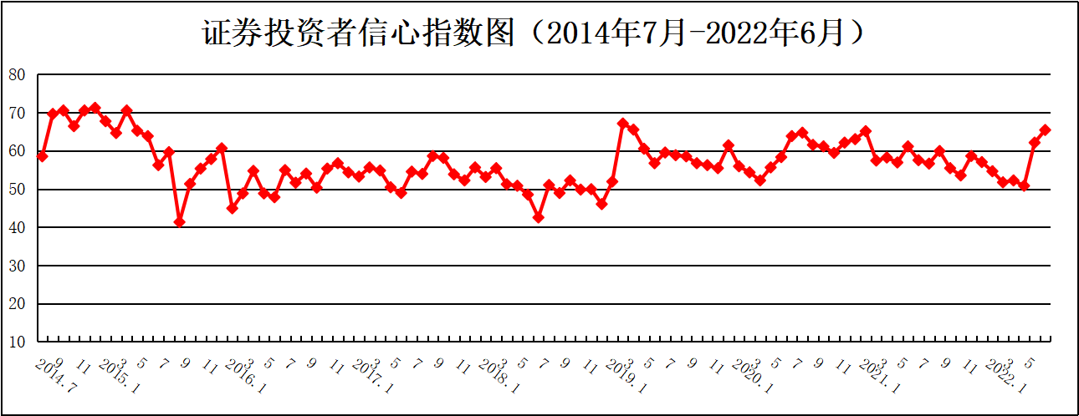
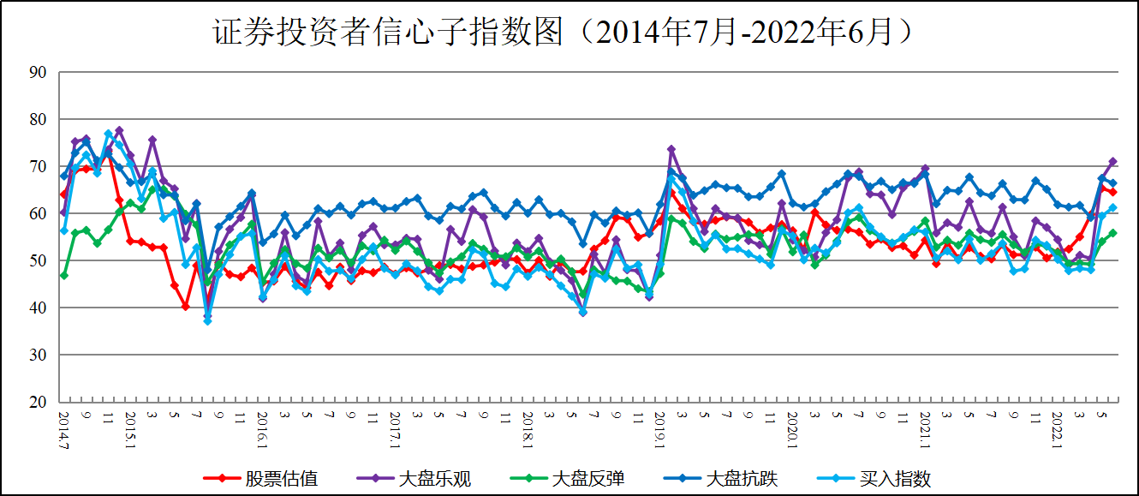
说明：证券投资者信心指数取值范围为[0，100]，50为中性值。

附件2：

证券投资者信心指数与上证综指走势对比图（2008.4—2022.6）
